Сценарий закрытия лагерной смены в лагере дневного пребывания

Пояснительная записка.
Летние каникулы составляют значительную часть свободного времени обучающихся. Данный период как нельзя более благоприятен для развития их творческого потенциала, совершенствования личностных возможностей, приобщения к ценностям культуры, вхождения в систему социальных связей, воплощения собственных планов, удовлетворения индивидуальных интересов в личностно значимых сферах деятельности.
Лето – время игр, развлечений, свободы в выборе занятий, снятия накопившегося за год напряжения, восполнения израсходованных сил, восстановления здоровья. Это период свободного общения детей и подростков.
Цель мероприятия: подвести итоги лагерной смены.
Задачи:
Образовательная: способствовать расширению кругозора учащихся;
Воспитательная: воспитывать духовно-нравственные качества личности, чувство ответственности за коллектив, культуру поведения и общения; прививать навыки уважительного отношения к людям; учить положительно реагировать на успехи других.
Развивающая: развивать творческие способности детей.
Оборудование:
- цветные листы радуги( вырезать полосы и магнитом на доску)
- белый халат, колпак для доктора.
- атласные ленты 3 шт. ( для игры).
- эмблемы запрещающих знаков. ( на оборотной стороне подсказки )
Музыка( для танца, для зарядки, для танцев под ремиксы)
Участники: 2 воспитателя, 2 вожатых, доктор
Актуальность. Закрытие лагеря- это мероприятие на котором подводятся итоги лагерной смены, проходит награждение самых активных детей. Это радость общения с друзьями , познание окружающего мира. Время проведения мероприятия должен быть временем мира и здоровья, духовно-нравственного, интеллектуального становления и роста.

Ход мероприятия

Воспитатель 1:
Добрый день! Добрый день!
Мы хотим вам сказать,
Мира, счастья, добра
в этот день пожелать!
Пусть удача сопутствует
Вам каждый час.
Начинаем наш праздник –
Этот праздник - для вас!

Вожатый 1
Здравствуй, лето звонкое
Мы тебя так ждали
И тепло и солнышко
К себе в гости звали!
Солнцу жаркому - ура!
Здравствуй, летняя пора!

Вожатый 2 : - Ребята, а что такое лето? Что бывает только летом?

Ученик 1 ( Приложение 1 распечатать выразительно дать прочитать)
Что такое лето?
Это - много света.
Это - поле, это лес
Это - тысячи чудес.
Это - в небе облака
Это - быстрая река
Это - яркие цветы
Это - синь высоты
Это - в мире сто дорог
Для ребячьих быстрых ног

Воспитатель 2: Да, лето у нас разного цвета! И как вы уже сказали, только летом бывает разноцветная радуга. И мы сегодня совершим путешествие по радужному созвездию.
Сколько цветов у радуги? (7). Перечислите.( красный, оранжевый, желтый, зеленый, голубой, синий, фиолетовый)
Путешествуя по цветам радуги, вспомним, какими вы должны быть, какие человеческие качества пригодятся вам в жизни.

Вожатый 2
- А кто же отправится в путь?
Друзья! Давайте вспомним снова
Отрядов имена простые.
Они всем нам давно знакомы
И сердцу близкие такие.
(название, девиз)

( Приложение 2,3 распечатать выразительно дать прочитать)
Ученик 2  Лето, лето, лето, лето!  Никаких уроков нет!  Можно бегать и скакать,  Можно мячик погонять,  Громко песни распевать  И на солнышке лежать! | Ученик 3  Летом в лагерь мы пришли,  И друзей себе нашли!  Здесь мы много отдыхали,  Веселились и играли.
1 цвет (повесить на доску)
Воспитатель 1: И так в путь. Мы шагаем на первый цвет радуги. Какой?
(фиолетовый).
Фиолетовый- здесь качество нужно нам непростое,
Пофантазировать должны вы очень быстро,
Придумав, нам историю про лагерь,
Но чтоб она была уж очень необычной.
Дети все по предложению рассказывают придуманные истории.
Вожатый 1: А теперь давайте немного поиграем. Если вы согласны, с тем, что я говорю, вы повторяете : "Это я, это я, это все мои друзья!", если не согласны – молчите. Правила понятны? Тогда начнём.
Игра : "Это я, это я, это все мои друзья!"
-Кто из вас хочу узнать
Любит петь и танцевать?
-Кто из вас такой хороший
Загорать ходил в калошах?
-Кто из вас не ходит хмурый,
Любит спорт и физкультуру?
Кто из вас, скажите вслух,
На обеде ловит мух?
-Кто из вас, из малышей
Ходит грязный до ушей?
Кто из вас своим трудом
Украшает класс и дом?

2 цвет (повесить на доску)
Вожатый 2: - Молодцы! Справились. И мы перешагиваем на вторую дорожку. Какую? ( синюю)
Какие качества на букву «с» вы знаете? ( сильные, смелые, смекалистые, самостоятельные). А чтобы быть сильным и смелым, чем нужно заниматься? (спортом, физкультурой)

( танец произвольный под песни ремиксы)
Вожатый 1:А сейчас я проверю, как вы умеете отгадывать загадки про спорт:
Силачом я стать хочу.
Прихожу я к силачу:
– Расскажите вот о чем –
Как вы стали силачом?
Улыбнулся он в ответ:
– Очень просто. Много лет,
Ежедневно встав с постели,
Поднимаю я ... (гантели).
Когда весна берет свое
И птицы весело звенят,
Я прыгаю через нее,
А она – через меня. (Скакалка.)
Ясным утром вдоль дороги
На траве блестит роса.
По дороге едут ноги
И бегут два колеса.
У загадки есть ответ:
Это мой ... (велосипед).

Вожатый 1: По тропинке, по дорожке он бежит,
А поддашь его ботинком – он летит.
Вверх и вбок его кидают на лугу,
Головой его бодают на бегу. (Мяч.)
По зеленому по полю
До ворот несутся вскачь
Целых двадцать взрослых дядей
И один избитый мяч. (Футбол.)
Все туристы на привале
Ее на ночь собирали. (Палатка.)
Под музыку появляется доктор

Доктор:
Ой, как много ребят в зале! Вы чего это тут, не ко мне ли на прием пришли? Не заболели ли вы?
Воспитатель 1: Нет, доктор, у нас детки на праздник пришли! У нас сегодня Закрытие летнего оздоровительного лагеря «Каравелла».
Доктор: Оздоровительного? Детки, вы все здоровы? Давайте - ка я вас осмотрю, а то может кому - то медицинская помощь нужна?
Доктор осматривает детей (голова -1, руки – 2, глаза -2, нос -1 и т.д.)
Что-то вы такие бледненькие! Давайте градусник я вам поставлю! (показывает градусник)
Воспитатель2: Доктор, милый, что вы, что вы!
Дети все у нас здоровы!
Они веселы, не хмуры,
Любят игры, физкультуру!
Было в лагере не лень
Заниматься целый день!
Доктор: Детки, вы все здоровы? Не болят ли у вас ушки ??? Сейчас проверим ваш слух!
Тогда внимание! Начинаем игру на внимание!
Проводит игру «Уши – руки - нос- колени».( называют слово, дети быстро дотрагиваются до части тела)
Доктор: Ой, как я рад, что детки все здоровы!
Дети, а что нужно делать, чтобы быть здоровым? (закаляться, делать зарядку и т.д.)
А вы что зарядку даже умеете делать?
Вожатый 1: - А с чего начинался каждый день в нашем лагере? (с зарядки) Давайте вспомним как она проходила. Все дети выполняют под музыку весёлые физические упражнения, с вожатыми
3 цвет (повесить на доску)
Воспитатель 1:
- И вот мы перешагиваем на голубой цвет. А голубой цвет - это цвет мирного неба. А чтобы был мир на нашей планете, мы должны уметь дружить друг с другом и быть гостеприимными.
Что значит «быть гостеприимными»? А вас в лагере гостеприимно встречали? (Да). Много людей, которые добросовестно работали в школе, чтобы ваш отдых прошёл замечательно, чтобы вас ни что не огорчало, чтобы всем было весело и интересно. Перечислите, пожалуйста, этих людей.
Давайте скажем «спасибо» директору школы и начальнику школьного лагеря, вашим воспитателям, поварам, техничкам. И подарим им замечательный веселый танец.
(отрядный танец)

4 цвет (повесить на доску)
Воспитатель 2: Мы и не заметили как попали на зелёный цвет радуги. Зеленый цвет –это цвет травы, деревьев.
- Какими мы должны быть по отношению к природе? (заботливыми, надо охранять и беречь природу).
Вожатый 1: Игра. «Если я приду в лесок».
Я буду говорить вам свои действия, а вы отвечать, если я буду поступать хорошо, говорим "да", если плохо, то все вместе говорим "нет"!
Если я приду в лесок
И сорву ромашку? (нет)
Если съем я пирожок
И выброшу бумажку? (нет)
Если хлебушка кусок
На пеньке оставлю? (да)
Если ветку подвяжу,
Колышек подставлю? (да)
Если разведу костер,
А тушить не буду? (нет)
Если сильно насорю
И убрать забуду. (нет)
Если мусор уберу,
Банку закапаю? (да)
Я люблю свою природу,
Я ей помогаю! (да)
-Чтобы сохранить природу, мы должны соблюдать простые правила, о которых вам расскажут ребята.
(Выходят дети, держа в руках запрещающие знаки.)
1. Растениями и цветами можно сколько угодно долго любоваться, но ни в коем случае нельзя срывать и тем более брать в рот незнакомые растения. Некоторые растения, если их взять в руки, вызывают сильное раздражение кожи, которое может длиться несколько недель. Есть и ядовитые растения, яд которых не менее опасен, чем змей.
2. С грибами, найденными тобой в лесу, тоже нужно быть очень осторожными. Собирай только известные тебе грибы и обязательно покажи собранные грибы взрослому, который в них разбирается. Не забывай, что многие ядовитые грибы для животных являются лекарством, поэтому не сбивай и не топчи их.
3. Если ты развёл костёр, то уходя, не забудь потушить огонь, чтобы не разгорелся лесной пожар. Костёр обязательно нужно залить водой или засыпать песком.
4. Не оставляй после себя мусор! На полянке, которая была завалена бумажными обёртками. Целлофановыми пакетами, пластиковыми коробками и бутылками, уже никому не захочется остановиться. Мусор, который нельзя сжечь, необходимо забрать с собой, чтобы выбросить в предназначенном для этого месте.
5. Правильно собирай лекарственные растения, оставляя корни в земле.
6. Не разрушай муравейники, муравьи- санитары леса. Помните: вы пришли в гости к природе. Не делайте ничего такого, что считали бы неприличным делать в гостях.
7. Не лови бабочек – они украшение природы!
8. Не губите деревья! Деревья для планеты – как лёгкие для человека. Чтобы дерево выросло, пройдёт не один год, а погубить его можно за минуты.
5 цвет (повесить на доску)
Воспитатель 1: И вот мы на жёлтом цвете. Что ассоциирует этот цвет? (солнце). А когда светит солнце и настроение у всех хорошее и жить хочется лучшее, так говорят в народе. Скажите ,какими мы должны быть? (жизнерадостными). Сейчас проверим.
Друзья! А хорошо ли вы изучили наш лагерь за эти дни. Мы подготовили вам задания:
1. Какого цвета глаза у начальника лагеря? (карие)
2. Как зовут начальника лагеря?(Ольга Владимировна)
3. Как зовут папу физрука? (Петр)
4. Сколько столов в столовой? (16)
5. Какие настольные игры были в лагере?(морской бой, лото)
6. Сколько всего детей было в лагере?(75)
7. У кого в лагере самая короткая фамилия?(_______________)
8. Какого числа началась смена и закончится? С1 по 25
Воспитатель 2: Хотелось бы отметить и наградить ребят, которые были активными участниками во всех мероприятиях.
Награждение детей.
Варианты "Классный парень", " самый весёлый", "мистер задорность", " Королева дискотеки", "лучший танцор", " самая обаятельная", "мистер находчивость", " мистер скороход", "звезда футбола", " лучший вратарь", "мисс вежливость", " самый эрудированный", "лучший следопыт", " душа компании", "директор пляжа", " доктор айболит", "лучший сказочник", " лучший знаток леса", "лучший знаток анекдотов", ," самый модный", "супермодель", " крутой парень", "первый рыцарь", " мастер на все руки", "самая открытая улыбка", " славный парень", "славная девчонка", " самый спортивный", "лучший стрелок", " хранитель ьрадицый", "золотые руки", " мисс антистресс", "самый артистичный", " золотой голос", "золотое перо", " надежное плечо", "самая задорная", " пытливый ум", самый креативный", "неуловимый Джо", " мистер юмор".
6 цвет (повесить на доску)
Воспитатель 2: -А вот и оранжевый цвет. Он такой же теплый, как и желтый. Это- очаровательный цвет, так и наши дети должны быть очаровательными, оригинальными в своих мыслях, выдумках.
Ребята, я хочу проверить какими вы стали дружными, как вы сплотились, пока были в лагере.
Игра «Веселая веревочка»Каждому команде ( 3 команды) дается длинная веревка, за которую все держатся руками. По команде ведущего дети образуют любую геометрическую фигуру, не отпуская ни один веревочку.(квадрат, круг, треугольник, овал).
Вожатый 1 : девочкам хохочется, им смеяться хочется!
Потому что это лето, потому что столько света!
Потому что прямиком ходят ножки босиком!
Отчего все это? Оттого, что лето! Пантомима мальчиков отряда.
7 цвет (повесить на доску)
Вожатый 2:- И вот мы с вами стоим на краю нашей радуги. Какой это цвет? (красный). А что значит красный цвет? (красивый). Да и мы с вами должны быть всегда красивы не только внешне, а обязательно красивы душой. Заботиться о своих близких, обо всем что нас окружает. Быть вежливыми со всеми! Радоваться за успехи других! Будьте здоровыми, сильными и честными!
Вожатый 1: Мы с вами в лагере не только играли, бегали, занимались спортом, а ещё и танцевали. Давайте сейчас все вместе станцуем.
ФИНАЛЬНАЯ СЧИТАЛКА ( вожатый 1 и 2 по очереди)
Мы наш праздник завершаем
И все вместе посчитаем:
Пусть всё получится в жизни у вас - раз!
Здоровы были чтоб всегда - два!
Чтоб душу грело изнутри - три!
Чтоб жили все в любви и мире - четыре!
Чтоб никогда не унывать - пять!
Друзей чтоб было всем не счесть - шесть!
Чтоб тепло дарили всем - семь!
Чтоб урожайной была осень - восемь!
Что хорошо всё будет, верить - девять!
И, наконец, побольше добрых песен - десять!
Ещё добра, терпения, старания:.
Ну что ж, прощаемся и говорим всем:.
До свидания!
Не будем грустить, ведь впереди у нас два месяца каникул. Я желаю вам хорошо отдохнуть, набраться сил перед новым учебным годом, прийти в школу отдохнувшими, загорелыми и здоровыми.

Ученик 1 ( Приложение 1 распечатать выразительно дать прочитать)
Что такое лето?
Это - много света.
Это - поле, это лес
Это - тысячи чудес.
Это - в небе облака
Это - быстрая река
Это - яркие цветы
Это - синь высоты
Это - в мире сто дорог
Для ребячьих быстрых ног

Ученик 2 ( Приложение 2 распечатать выразительно дать прочитать)
Лето, лето, лето, лето!
Никаких уроков нет!
Можно бегать и скакать,
Можно мячик погонять,
Громко песни распевать
И на солнышке лежать!

Ученик 3 ( Приложение 3 распечатать выразительно дать прочитать)
Летом в лагерь мы пришли,
И друзей себе нашли!
Здесь мы много отдыхали,
Веселились и играли.

( Приложение 4 распечатать выразительно дать прочитать)
Ученик 4
Дети со спортом у нас все дружны,
Поэтому дети здоровы, сильны.
Целыми днями они закаляются:
Много гуляют и много купаются,
Прыгают, бегают, много играются
И физкультурой все занимаются!

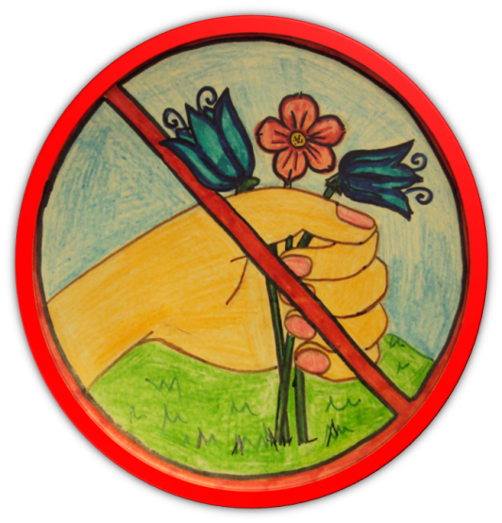

Растениями и цветами можно сколько угодно долго любоваться, но ни в коем случае нельзя срывать и тем более брать в рот незнакомые растения. Некоторые растения, если их взять в руки, вызывают сильное раздражение кожи, которое может длиться несколько недель. Есть и ядовитые растения, яд которых не менее опасен, чем змей.

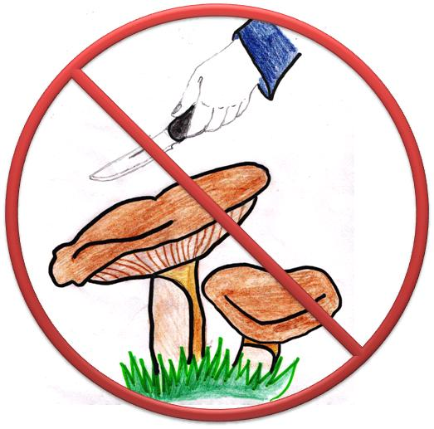

С грибами, найденными тобой в лесу, тоже нужно быть очень осторожными. Собирай только известные тебе грибы и обязательно покажи собранные грибы взрослому, который в них разбирается. Не забывай, что многие ядовитые грибы для животных являются лекарством, поэтому не сбивай и не топчи их.

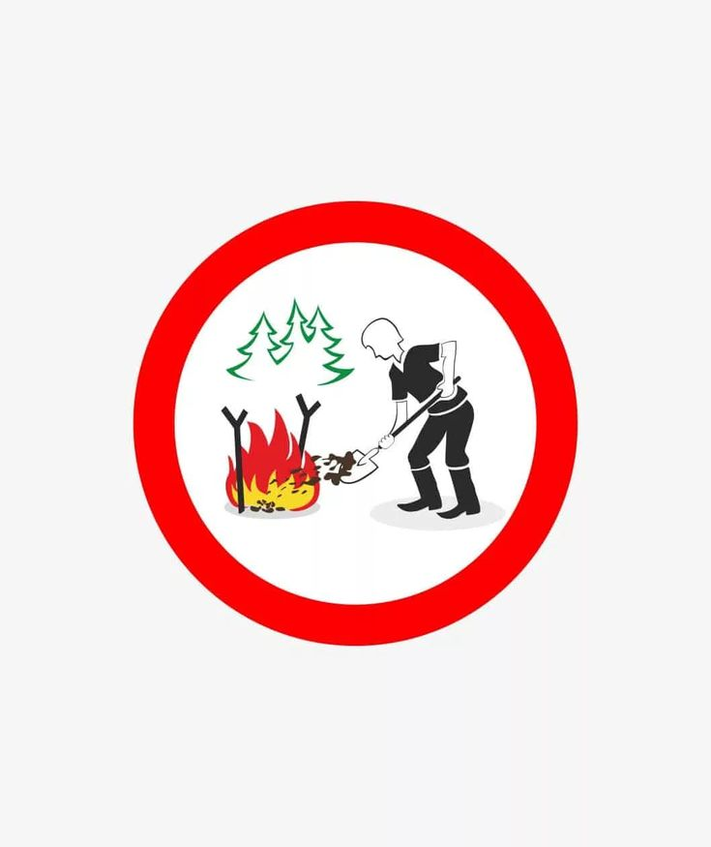

Если ты развёл костёр, то уходя, не забудь потушить огонь, чтобы не разгорелся лесной пожар. Костёр обязательно нужно залить водой или засыпать песком.

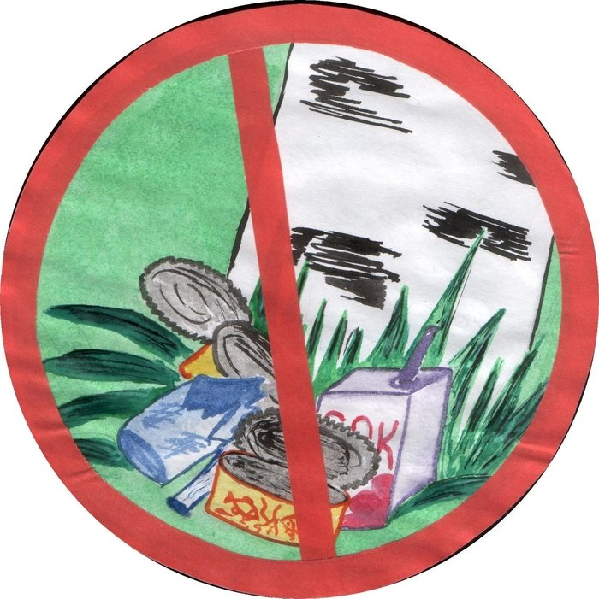

Не оставляй после себя мусор! На полянке, которая была завалена бумажными обёртками. Целлофановыми пакетами, пластиковыми коробками и бутылками, уже никому не захочется остановиться. Мусор, который нельзя сжечь, необходимо забрать с собой, чтобы выбросить в предназначенном для этого месте.

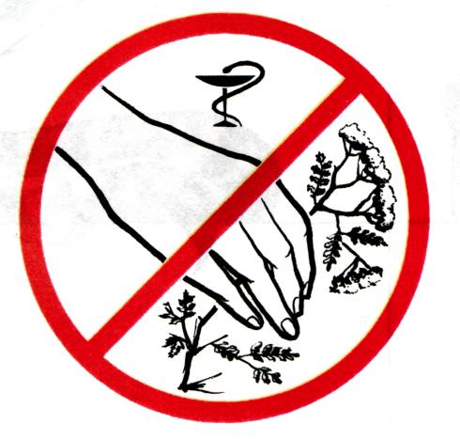

Правильно собирай лекарственные растения, оставляя корни в земле.

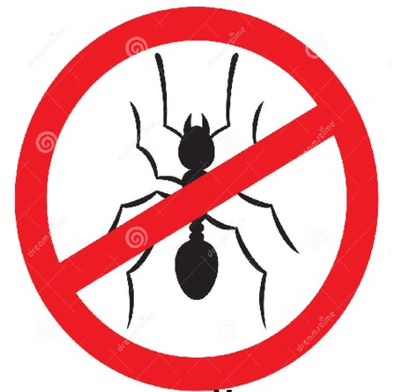

Не разрушай муравейники, муравьи- санитары леса. Помните: вы пришли в гости к природе. Не делайте ничего такого, что считали бы неприличным делать в гостях.

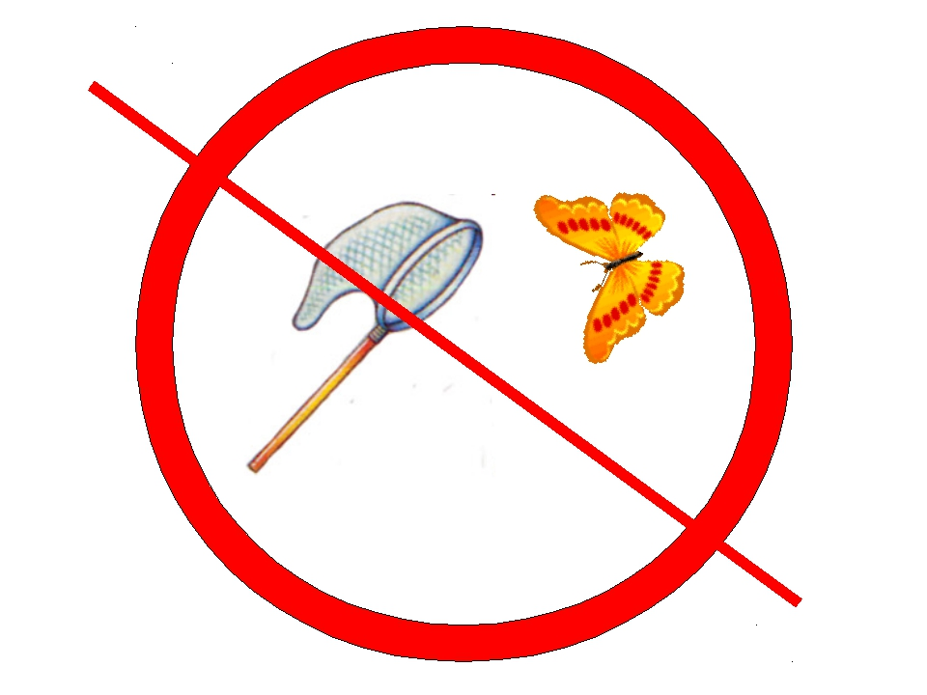

Не лови бабочек – они украшение природы!

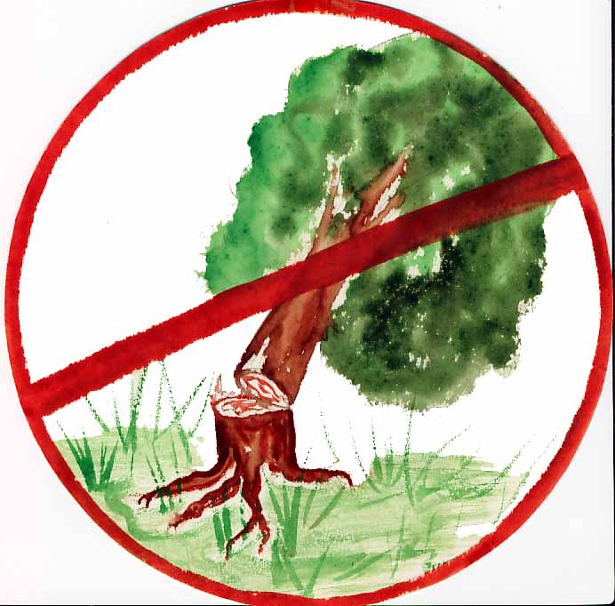

Не губите деревья! Деревья для планеты – как лёгкие для человека. Чтобы дерево выросло, пройдёт не один год, а погубить его можно за минуты.

